Приложение 3

**Общественно-деловая застройка**

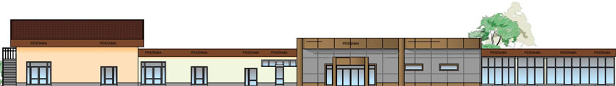

**Пример цветового решения фасадов общественно-деловых объектов**

**ТАБЛИЦА КОЛЕРОВ ЦВЕТОВОГО РЕШЕНИЯ ЭЛЕМЕНТОВ ФАСАДОВ**

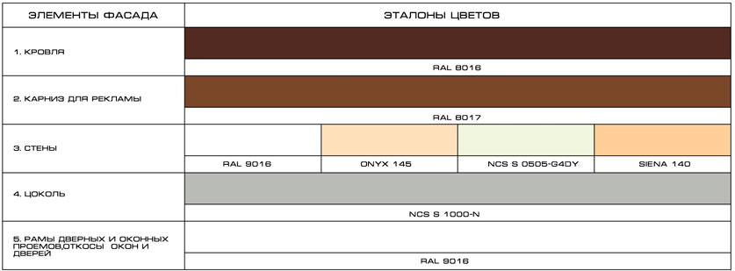

**Примечание:**

1. Номера колеров приняты по Caparol 3D System plus с использованием международной системы обозначения цвета RAL, NCS, PANTONE.

2. Цветовое решение фасадов согласовать с архитектурно-строительным сектором Администрации муниципального образования «Сарапульский район».